МИНОБРНАУКИ РОССИИ
Санкт-Петербургский государственный
электротехнический университет
«ЛЭТИ» им. В.И. Ульянова (Ленина)
Кафедра вычислительной техники

отчет
по лабораторной работе №2
по дисциплине «Web-программирование»
Тема: Создание Wеb-проекта с использованием
системы сборки Maven

Студент гр. 4314 |  | Петрук П.И.
Преподаватель |  | Павловский М.Г.

Санкт-Петербург
2026

Цель работы.
Знакомство с основными понятиями сборки и средствами создания web-проекта с помощью Maven.
Распечатка pom.xml файла проекта, в которую вставлены комментарии, описывающие зависимости и задачи плагинов.
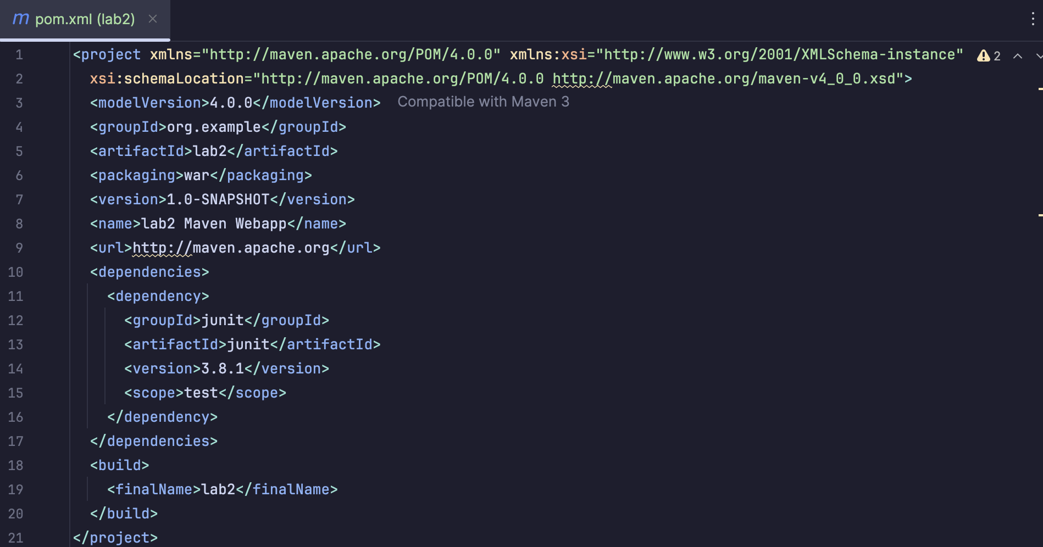
Рис. 1. Файл проекта pom.xml
Выполнение команды Maven install.
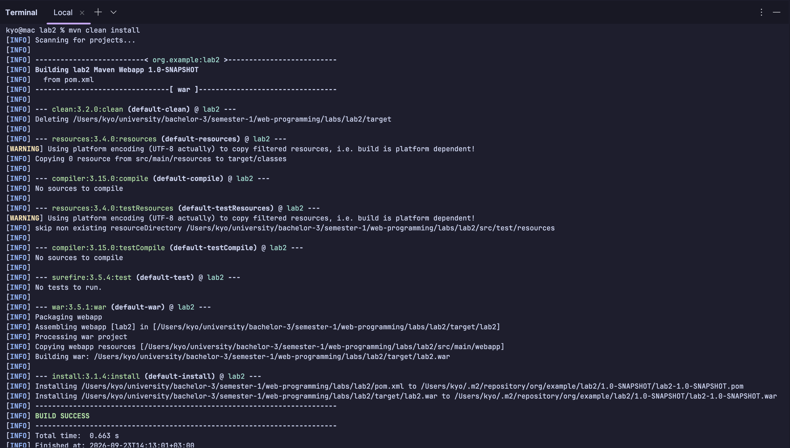
Рис. 2. Выполнение команды Maven install
Структура и состав war-файла.
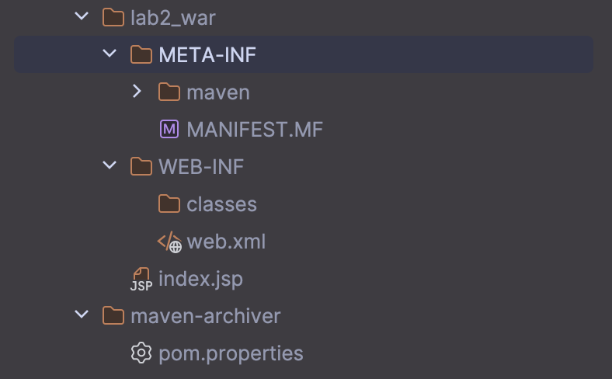
Рис. 3. Структура и состав war-файла
Скриншот экранной формы web-приложения.
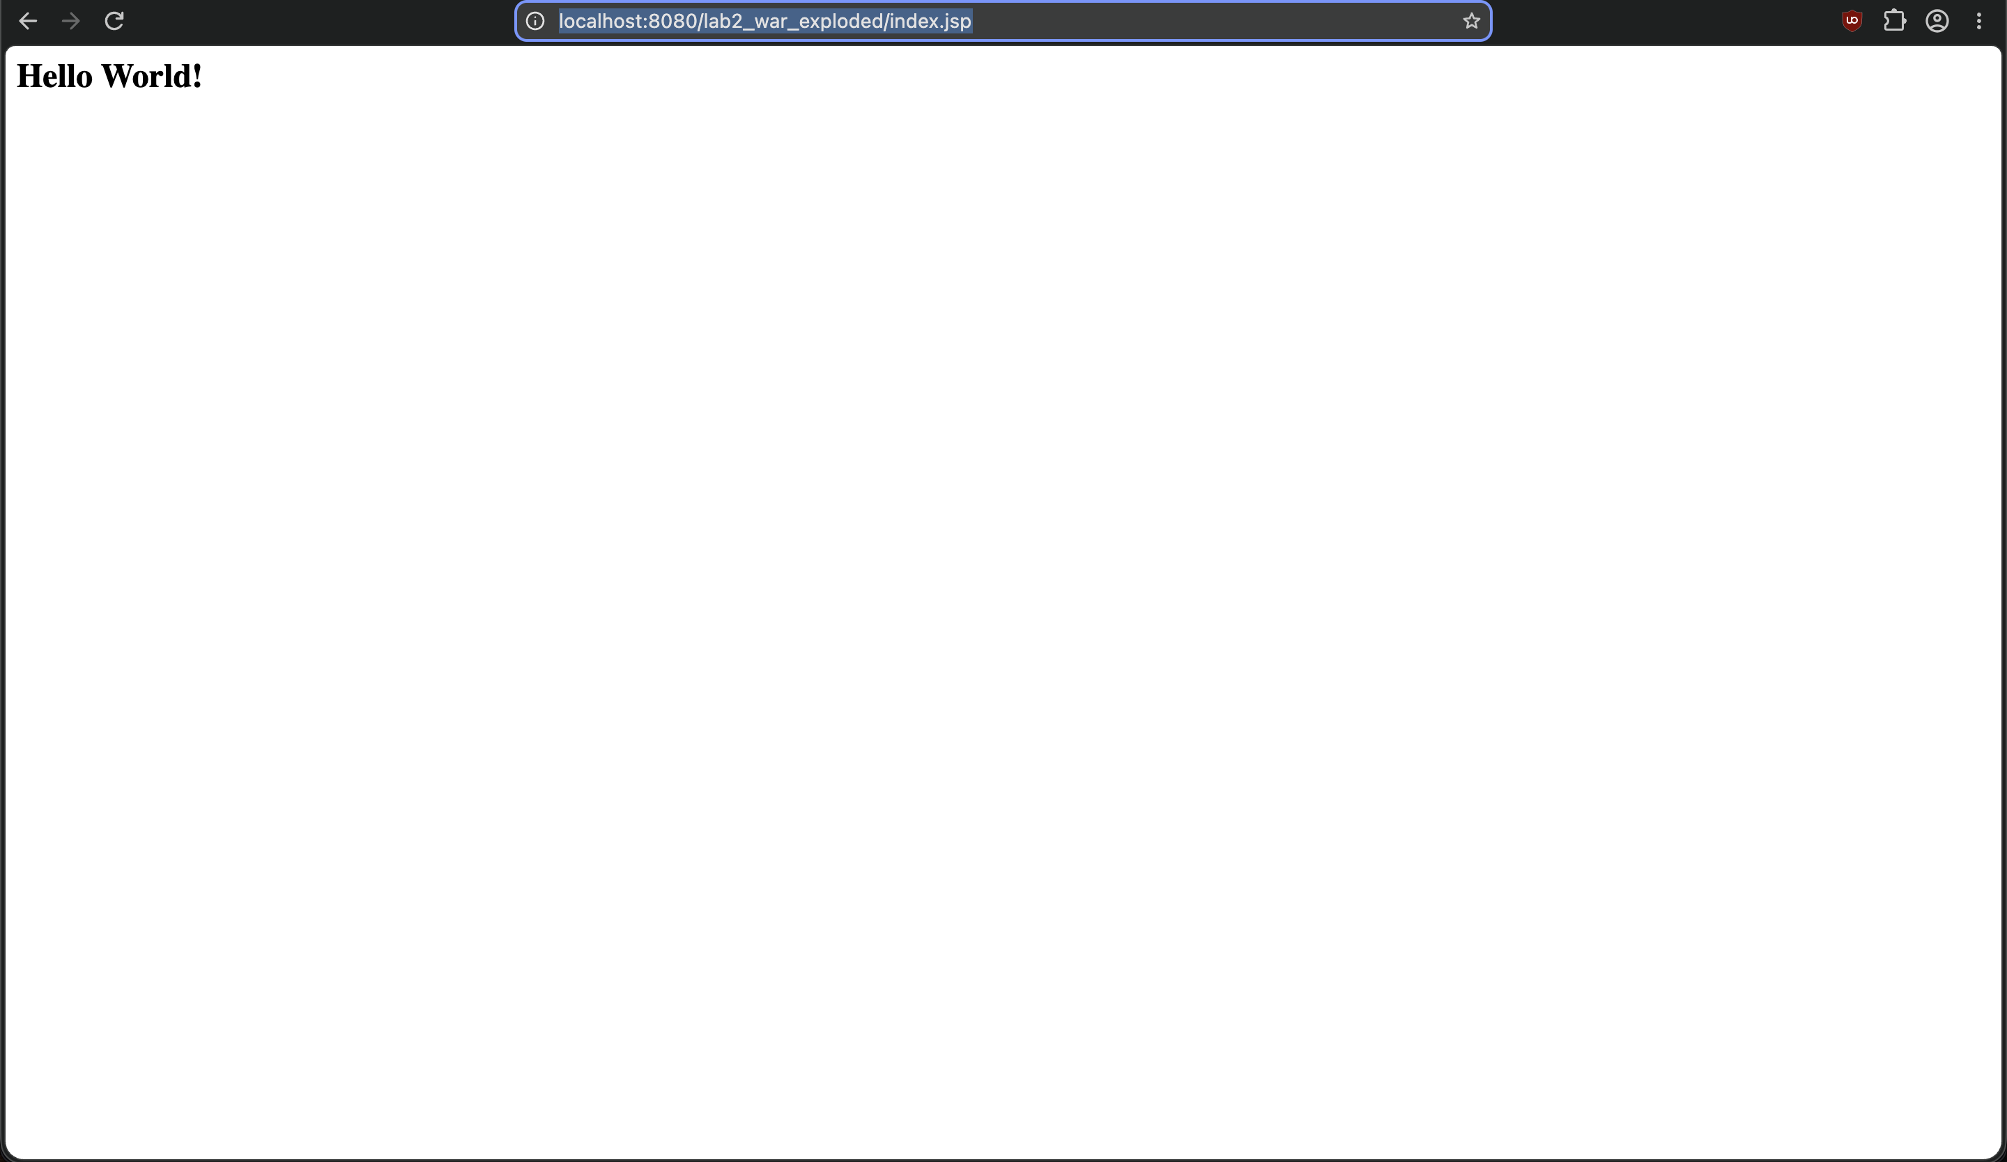
Рис. 4. Проверка работы web-приложения на порту 8080 в браузере

Выводы.
В ходе выполнения лабораторной работы были освоены основные принципы работы системы сборки Maven. Создан и настроен Maven-проект, изучена структура его каталогов, состав файла pom.xml, а также процесс сборки и формирования артефакта WAR. Выполнение команды mvn install подтвердило корректность конфигурации проекта.

